노이즈 생성 알고리즘을 이용한 3D 지형 생성 및 해저 탐사 시뮬레이션
신서영*, 이수용**, 우제현***, 심재창****
안동대학교 컴퓨터공학과
e-mail : *dudtjtlslab@gmail.com, **leesu0207@naver.com, ***wjh2335@naver.com, ****jcshim@andong.ac.kr
3D Terrain Generation and Underwater Exploration Simulation using Noise Generation Algorithms
Seoyeong Shin*, Suyong Lee**, Jehyun Woo***, Jaechang Shim****
*Dept. of Computer Science, Andong National University
요 약
본 연구에서는 노이즈 생성 알고리즘을 이용하여 3차원 지형 생성 및 해저 탐사 시뮬레이션을 구현하였다. 이를 통해 다양한 지형 모양과 특징을 생성할 수 있으며, 해저 탐사 시뮬레이션에서는 실제 해저 지형과 유사한 지형을 생성함으로써 수중 탐사를 보다 생생하게 구현할 수 있다.

1. 서론
현재 3D 지형 생성은 컴퓨터 그래픽 및 가상현실 분야에서 게임, 영화, 교육, 광고 등의 용도로 다양하게 사용되고 있다.[1]
최근 해양 자원 개발 및 해양환경 보호의 필요성이 증가하면서, 해저 탐사 기술의 중요성이 강조되고 있다.[2] 그러나 해저 탐사는 깊이와 압력 등 다양한 어려움으로 실제 수행이 어려운 분야이다. 따라서 가상 시뮬레이션 기술을 활용한 해저 탐사 기술의 중요성을 느껴 p5.js의 노이즈 생성 알고리즘을 이용하여 3D 지형을 생성하고, 생성된 지형을 이용한 해저 탐사 시뮬레이션을 제안한다.
본 논문에서는 노이즈 생성 알고리즘의 개요와 특징을 소개하고, 해저 탐사 분야에서 가상 시뮬레이션 기술을 통해 해저 탐사를 보완하고 발전시키는데 기여하고자 한다.

2. 관련연구
2.1 해저 탐사의 필요성
현재 전 세계적으로 자원 부족 문제와 환경 문제가 대두되고 있다.[3] 지구의 천연자원 매장량이 빠르게 감소하고 있고, 이를 해결하기 위해서는 대안적인 자원을 찾아야 한다. 이에 바닷속의 자원을 활용하는 것이 많은 연구자들에게 주목받고 있다. 그러나 바다는 환경에 민감한 영향을 받는 생태계이기 때문에 자원을 개발하려면 지속 가능한 방법이 필요하고 따라서 해저 탐사의 중요성이 강조된다. 해저 탐사를 통해 바다 속에 잠재되어 있는 자원을 탐사하고 발굴하면서도 바다의 생태계와 환경을 보호할 수 있는 기술과 방법을 연구해 나갈 필요가 있다. 하지만 해저에는 유용한 천연 자원들이 많음에도 개발이 되지 않는 주 원인은 비용이다. 전 세계 대양의 98%를 조사할 수 있는 6,000m 기준[4]으로 수압은 그림[1]의 공식을 따라 = 1,000 kg/m^3 x 9.8 m/s^2 x 6,000m = 58,800,000 Pa로 기존 대기압인 101,325Pa의 약 600배를 견뎌야 한다. 수심 200m 이상의 깊은 바다에는 햇빛이 거의 들지 않으며 대한민국의 황해와 남해의 특성상 해안 지역에서도 시계가 1~2m로 제한되어 탐사에 영향을 준다. 일부 열수분출구는 350℃ 이상의 온도와 함께 퇴적토가 10cm이상 쌓여 있어 로봇팔을 이용한 작업도 원활하지 않다.[5] 대한민국이 개발한 무인 잠수정 ‘해미래’ 또한 탐사조건을 만족시키기 위해 2001년부터 2006년간 120억원을 들여 그림[2]와 같은 재원을 갖췄다. 개발이 끝나더라도 현장에서 테스트를 하는 추가 과정이 필요하다. 실제로 사전 테스트가 부족해 일본에서 KAIKO 분실 사고가 일어났다.[6] 테스트 과정은 필수적이지만, 많은 인원과 장비의 필요성으로 높은 비용이 요구된다. 본 논문에서는 해저탐사 비용을 줄이기 위해 해저 탐사 시뮬레이션을 개발하여 비용을 절감하는데 기여하고자 한다.

2.2 기존 지형 생성 방법과 문제점
가

2.3 펄린 노이즈(Perlin-Noise) 알고리즘
컴퓨터 그래픽스에서 정의하는 노이즈 함수란, 난수의 일반적 개념인 제약 없는 난수, 화이트 노이즈와는 다른 개념이다. 재사용이 가능해야 하고 주기적이지 않지만 정적이며 대칭적인 성질을 만족해야 한다.[6] [펄린 그라디언트 노이즈 기반 난수 오프셋 곡선 및 곡면 표현 기술]
펄린 노이즈 알고리즘은 1980년대 켄 펄린(Ken Perlin)이 영화 제작을 위해 개발한 노이즈 알고리즘으로 컴퓨터 그래픽에 절차적 텍스처를 생성하는데 사용한다.
펄린 노이즈는 자연스럽게 정렬된 난수를 생성하기 때문에 자연에서 볼 수 있는 유기적이고 생물적인 특성을 가지고 있다. 그림3, 그림 4를 통해 일반 난수로 생성된 지형과 펄린 노이즈로 생성된 지형을 비교할 수 있다.
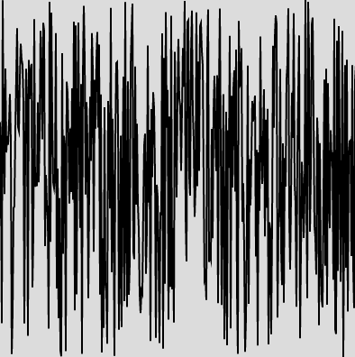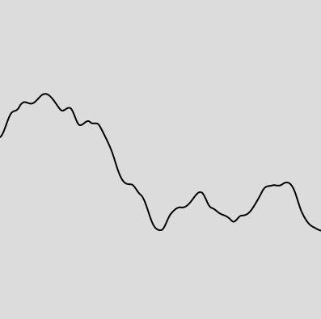

3. 펄린 노이즈 알고리즘을 통한 해저 지형생성
3.1 구현 환경 소개
본 연구는 p5.js에서 가상의 지형을 3D로 구현하는 방법 중 TRIANGLE_STRIP으로 격자를 생성하고

3.2 구현
컴

3.3 구현 결과 분석
컴

가상현실에서, 시간 속성을 통해 가상환경을 제어하는 방법에 대한 연구는 지속적으로 진행되어 왔으며, Web 환경을 기반으로 하는 VRML에서의 time event를 통한 제어나 SMIL에서의 멀티미디어 동기화에 대한 것이 대표적이라 할 수 있다.

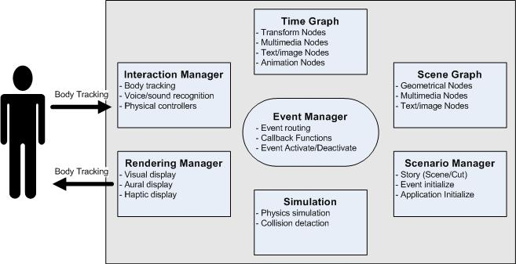
그림 1. Interactive VR storytelling을 위한 VR 플랫폼의 구조
시간그래프는 시간 값을 하나의 리스트로 정렬 해서 실행시간 중에 발생할 수 있는 오버헤드를 줄이도록 구현하였다. Playlist는 global Time을 체크하여 실행 대기 중에 있는 노드들의 포인터를 가지고 있다. 또한 두개의 Flag를 가지고 있어서 노드가 어떠한 상태에 있는지를 확인 가능하다.
두 개의 노드는 Active, Finish로써 Active 값이 True를 나타내고 Finish가 False값을 가지면 노드는 지금 실행 중에 있으며, Active 값이 False를 나타내고 Finish가 False값을 가지면 아직 실행이 되지 않은 상태를 나타낸다. Active 값이 False를 나타내고 Finish가 True 값을 가지면 실행 시간이 끝나서 삭제 된 노드를 나타낸다.
이와 같이 시간 값에 따라 Playlist에 정렬을 해서 노드들의 실행시간을 관리함으로써 기존의 트리구조의 시간 그래프를 매번 탐색하는 방식의 알고리즘에 비해 보다 오버헤드를 줄일 수 있다.
표 1. 편측 교합 측정기와 Denetal prescale system®의 기술적인 한계점
시스템 명 | 기술적인 한계점
편측 교합력  측정기 | 전체 치열이 아닌 어느 특정 부위의 교합력만 측정  금속 측정기의 두께로 인한 오차 발생
Denetal  prescale  system | 전치부 치아의 위양성(false positive) 교합 반응 발생 가능  교합된 접촉점을 일정 수준의 해상도 단위로만 스캔 장비의 기술적인 제한

3. 시간그래프 설계
시간그래프는 Scenegraph의 시간속성들로부터 생성이 된다. Scenegraph는 다수의 가상공간 (Virtual apace) 으로 구성되는 계층적 구조를 지닌다. Scenegraph는 기하학적 모델뿐 만 아니라 멀티미디어 데이터를 가지는 노드들을 포함하여 구성된다.
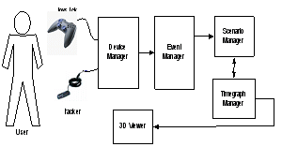
그림 2. Device를 사용한 시스템 구조

Scenario Module는 Scene과 Cut으로 이루어져 있으며 계층적 구조를 지닌다. Scene은 특정한 가상 공간을 의미하며 개념적으로 Scenegraph의 world와 상호 연관성을 지닌다. 스토리텔링 관점에서Scene은 스토리의 전체적인 흐름을 정의하며, 하나의 Scene은 다수의 Cut으로 구성되며, Cut들은 동일한 가상 공간에서 다양한 이벤트들에 의해 전개가 가능한 작은 이야기들로 표현된다.
.
.
.
중략

5. 구현
본 논문에서 제안한 시간그래프 메커니즘과 디바이스를 사용해서 어플리케이션 Prototype을 구현하였다.
기존의 정적인 구조의 스토리 컨텐츠와는 달이 시간에 따른 변화와 사용자의 인터렉션에 의한 변화로 다이나믹한 스토리를 표현할 수 있도록 하였다. 첫째로, 조이스틱이나 Wand와 같은 디바이스를 사용해서 가상환경의 노드의 속성을 변화 시킬 수 있다.
그림4는 디바이스를 연결해서 받은 데이터를 시나리오 메니저가 받게 되고 시간그래프에 전달을 하고 사용자에게 보여지는 Viewer에 보여지는 순서도를 나타낸 것이다.

6. 결론
본 논문에서는 가상현실에서의 스토리텔링을 위해서 보다 나은 시간 관리 메커니즘을 제공하고 실시간 시간그래프의 제어가 가능하도록 한 인테페이스를 구현하였다. 시간그래프를 구성하여 각 노드의 표현시간을 기준으로 배치함으로써 가상공간을 구성하는 노드의 시간적인 동기화 정보를 기술할 수 있다. 인터랙션이 가능하도록 함으로써 사용자에게 가상공간에서 여러 가지의 스토리 전개가 가능하게 해준다. 향후 시간적인 요소와 인터렉션에 의한 스토리 변화로 역사적 내용을 표현하는 가상 현실 컨텐츠나 E‐Learning분야 등에서 사용자가 시간을 여행하며 가상공간을 체험하는데 유용하게 사용될 것이다.

참고문헌
[1]서종천, 김종렬, 양동규, “악교정 수술환자에서 술전후의 교합력변화에 관한 연구,” 대한구강악안면외과학회지, 제22권, 1호, pp. 121-129, 1996.
[2]T. Jemt, “Masticatory Mandibular Movements. Analysis of a Recording Method and Influence of The State of the Occlusion,” Swed Dent J Suppl, Vol.23, pp. 1-52, 1984.
[3]R.J. Shupe, “Effect of Occlusal Guidance on Jaw Muscle Activity,” J Prosthet Dent, Vol. 51, pp. 811-818, 1984.
[4]조영철, 김태규 “인공치아 매식술후의 교합력 변화에 관한 연구,” 대한구강악안면외과학회지, 제23권, 3호, pp. 541-547, 1997.
[5]홍성우, “치과질환과 교합,” 가정의학회지 제20권, 제5호, pp. 610-613, 1999.
[6]K.Y. Lee, M.E. Kim, and K.S. Kim, “Effects of Various Vertical Dimensions on the Maximal Bite Force,” 대한구강내과학회지, 제28권, 3호, pp. 325-333, 2003.
[7]W.H. Bell and J.J. Dann, “Correction of Dentofacial Deformities by Surgery in the Anteriorpart of the Jaws,” Am J Orthod,. Vol.64, pp. 1-62, 1973.

* 논문 작성은 A4용지 2페이지를 기본으로
하며 최대 4페이지까지 허용합니다.
(4페이지 초과시 페이지당 2만원이 추가됩니다)
* 주의 : 페이지 작업 관계로 PDF파일로 투고가 불가 합니다.

